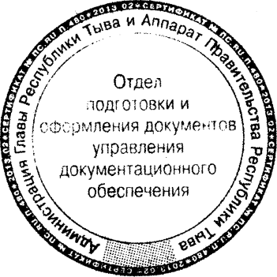

ТЫВА РЕСПУБЛИКАНЫӉ ЧАЗАА
ДОКТААЛ
ПРАВИТЕЛЬСТВО РЕСПУБЛИКИ ТЫВА
ПОСТАНОВЛЕНИЕ

от 30 апреля 2020 г. № 183
г.Кызыл

О продлении особого противопожарного режима
на территории Республики Тыва и внесении
изменения в пункт 1 постановления Правительства
Республики Тыва от 17 апреля 2020 г. № 170

Правительство Республики Тыва ПОСТАНОВЛЯЕТ:

1. Продлить на территории Республики Тыва действие особого противопожарного режима, введенного постановлением Правительства Республики Тыва от 17 апреля 2020 г. № 170, до 28 мая 2020 г.
2. В пункте 1 постановления Правительства Республики Тыва от 17 апреля 2020 г. № 170 «О введении особого противопожарного режима на территории Республики Тыва» слова «7 мая» заменить словами «28 мая».
3. Разместить настоящее постановление на «Официальном интернет-портале правовой информации» (www.pravo.gov.ru) и официальном сайте Республики Тыва в информационно-телекоммуникационной сети «Интернет».

Глава Республики Тыва Ш. Кара-оол

